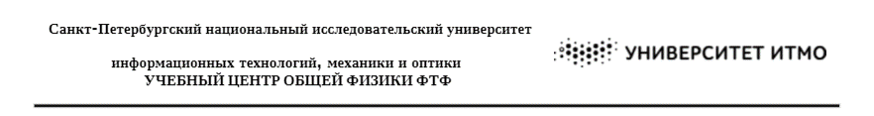
Группа: M3212 | К работе допущен ________________
Студенты: ------------- Тимофеев Вячеслав | Работа выполнена ________________
Преподаватель: Овчинников | Отчёт принят ____________________

Рабочий протокол и отчёт по
лабораторной работе № 1.04
Исследование равноускоренного вращательного движения (маятник Обербека)
- Цель работы:
- Проверка основного закона динамики вращения.
- Проверка зависимости момента инерции от положения масс относительно оси вращения
- Задачи, решаемые при выполнении работы:
- Измерение времени падения груза при разной массе груза и разном положении утяжелителей на крестовине.
- Расчёт ускорения груза, углового ускорения крестовины и момента силы натяжения нити.
- Расчёт момента инерции крестовины с утяжелителями и момента силы трения.
- 4. Исследование зависимости момента силы натяжения нити от углового ускорения. Проверка основного закона динамики вращения
- 5. Исследование зависимости момента инерции от положения масс относительно оси вращения. Проверка теоремы Штейнера.
- Объект исследования:
маятник Обербека.
- Метод экспериментально исследования.
- Измерение времени прохождения расстояния в 700 мм кареткой с различным количеством грузов при различном положении утяжелителей на крестовине с помощью цифрового секундомера.

- Рабочие формулы и исходные данные
- $I_{Ɛ}=M-M_{тр}$
- $ma = mg - T$
- $h=\frac{at^{2}}{2}$
- $ε=\frac{2a}{d}$
- $М=\frac{ md}{2}*\left(g-a\right)$
- $I = I_{0} + 4m_{ут}R^{2}$
- $R = l_{1}+\left(n-1\right)l_{0}+ \frac{b}{2}$
- a = $\frac{2h}{t^{2}}$
- Измерительные приборы.
№ п/п | Наименование | Тип прибора | Используемый диапазон | Погрешность прибора
1 | Линейная шкала маятника Обербека | Аналоговый | до 700 мм | 0,5мм
2 | Секундомер | Цифровой | до 60 c | 0,01с

- Схема экспериментальной установки
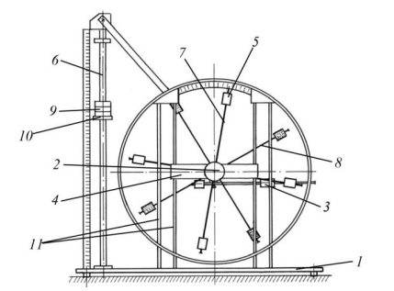 | - Основание  - Рукоятка сцепления крестовин  - Устройства принудительного трения  - Поперечина  - Груз крестовины  - Трубчатая направляющая  - Передняя крестовина  - Задняя крестовина  - Шайбы каретки  - Каретка  - Система передних стоек

- Результаты прямы измерений и их обработка

Масса груза, г | Положение утяжелителей
Масса груза, г |  | 1 риска | 2 риски | 3 риски | 4 риски | 5 рисок | 6 рисок
$m_{1}$ = 220 | $t_{1}$, с | 5,67 | 6,18 | 7,37 | 7,93 | 8,71 | 11,54
$m_{1}$ = 220 | $t_{2}$, с | 5,13 | 6,48 | 7,46 | 7,67 | 8,77 | 9,28
$m_{1}$ = 220 | $t_{3}$, с | 5,67 | 6,47 | 7,51 | 8,05 | 8,70 | 10,15
$m_{1}$ = 220 | $$t_{ср}, с$$ | 5,49 | 6,37 | 7,45 | 7,88 | 8,73 | 10,32
$m_{2}$ = 440 | $t_{1}$, с | 3,85 | 4,28 | 5,25 | 5,83 | 6,21 | 7,42
$m_{2}$ = 440 | $$t_{2}, с$$ | 3,62 | 4,40 | 4,78 | 5,78 | 6,27 | 7,57
$m_{2}$ = 440 | $$t_{3}, с$$ | 4,02 | 4,83 | 5,33 | 5,83 | 6,34 | 7,17
$m_{2}$ = 440 | $$t_{ср}, с$$ | 3,83 | 4,50 | 5,12 | 5,81 | 6,27 | 7,39
$m_{3}$ = 660 | $$t_{1}, с$$ | 2,95 | 3,48 | 4,08 | 4,40 | 5,22 | 6,06
$m_{3}$ = 660 | $t_{2}$, с | 3,10 | 3,65 | 4,23 | 4,31 | 5,31 | 5,96
$m_{3}$ = 660 | $$t_{3}, с$$ | 3,16 | 3,66 | 4,05 | 4,45 | 5,17 | 6,17
$m_{3}$ = 660 | $$t_{ср}, с$$ | 3,07 | 3,60 | 4,12 | 4,39 | 5,23 | 6,06
$m_{4}$ = 880 | $$t_{1}, с$$ | 2,63 | 3,20 | 3,72 | 3,80 | 4,47 | 5,74
$m_{4}$ = 880 | $t_{2}$, с | 2,53 | 3,06 | 3,60 | 3,95 | 4,38 | 5,74
$m_{4}$ = 880 | $t_{3}$, с | 2,57 | 3,10 | 3,43 | 3,84 | 4,41 | 5,38
$m_{4}$ = 880 | $$t_{ср}, с$$ | 2,58 | 3,12 | 3,58 | 3,86 | 4,42 | 5,62

Масса груза, г | а, $\frac{м}{с^{2}}$
Масса груза, г | 1 риска | 2 риски | 3 риски | 4 риски | 5 рисок | 6 рисок
$m_{1}$ = 220 | 0,046 | 0,035 | 0,025 | 0,023 | 0,018 | 0,013
$m_{2}$ = 440 | 0,095 | 0,069 | 0,053 | 0,041 | 0,036 | 0,026
$m_{3}$ = 660 | 0,149 | 0,108 | 0,082 | 0,073 | 0,051 | 0,038
$m_{4}$ = 880 | 0,210 | 0,144 | 0,109 | 0,094 | 0,072 | 0,044

Масса груза, г | $$ε, рад/с^{2}$$
Масса груза, г | 1 риска | 2 риски | 3 риски | 4 риски | 5 рисок | 6 рисок
$m_{1}$ = 220 | 2,0 | 1,5 | 1,1 | 1,0 | 0,8 | 0,6
$m_{2}$ = 440 | 4,1 | 3,0 | 2,3 | 1,8 | 1,6 | 1,1
$m_{3}$ = 660 | 6,5 | 4,5 | 3,6 | 3,2 | 2,2 | 1,7
$m_{4}$ = 880 | 9,1 | 6,3 | 4,7 | 4,1 | 3,1 | 1,9

Масса груза, г | $M$, Н$∙м$
Масса груза, г | 1 риска | 2 риски | 3 риски | 4 риски | 5 рисок | 6 рисок
$m_{1}$ = 220 | 0,49 | 0,49 | 0,49 | 0,49 | 0,49 | 0,49
$m_{2}$ = 440 | 0,98 | 0,98 | 0,98 | 0,98 | 0,98 | 0,98
$m_{3}$ = 660 | 1,47 | 1,47 | 1,48 | 1,48 | 1,48 | 1,48
$m_{4}$ = 880 | 1,94 | 1,94 | 1,94 | 1,94 | 1,94 | 1,94

 | $$M, Н ∙м$$ | $$ε, рад/с^{2}$$ | $$I, кг ∙м^{2}$$ | $$M_{тр}, Н ∙м$$ | $$R, м$$ | $$R^{2}, м^{2}$$
1 риска | 0,49 | 2,0 | 0,022 | 0,115 | 0,079 | 0,006
1 риска | 0,98 | 4,1
1 риска | 1,47 | 6,5
1 риска | 1,98 | 9,1
2 риски | 0,49 | 1,5 | 0,043 | 0,059 | 0,108 | 0,011
2 риски | 0,98 | 3,0
2 риски | 1,47 | 4,5
2 риски | 1,98 | 6,3
3 риски | 0,49 | 1,1 | 0,075 | 0,051 | 0,132 | 0,017
3 риски | 0,98 | 2,3
3 риски | 1,48 | 3,6
3 риски | 1,98 | 4,7
4 риски | 0,49 | 1,0 | 0,098 | 0,059 | 0,157 | 0,025
4 риски | 0,98 | 1,8
4 риски | 1,48 | 3,2
4 риски | 1,98 | 4,1
5 рисок | 0,49 | 0,8 | 0,132 | -0,014 | 0,181 | 0,033
5 рисок | 0,98 | 1,6
5 рисок | 1,48 | 2,2
5 рисок | 1,98 | 3,1
6 рисок | 0,49 | 0,6 | 0,157 | -0,162 | 0,211 | 0,045
6 рисок | 0,98 | 1,1
6 рисок | 1,48 | 1,7
6 рисок | 1,98 | 1,9

На основе найденных значений $I$ и $R^{2}$ с помощью метода наименьших квадратов определим значение $I_{0}$ и $m_{ут}, а так же их погрешности ∆I_{0} и {∆m}_{ут}, получим:$
$I_{0}=$ 0,049
$∆I_{0}=$ 0,00147
$m_{ут}=$ 0,205 кг
${∆m}_{ут}=$ 0,014

- Графики
Зависимость момента силы натяжение нити от углового ускорения крестовины M(𝜀)
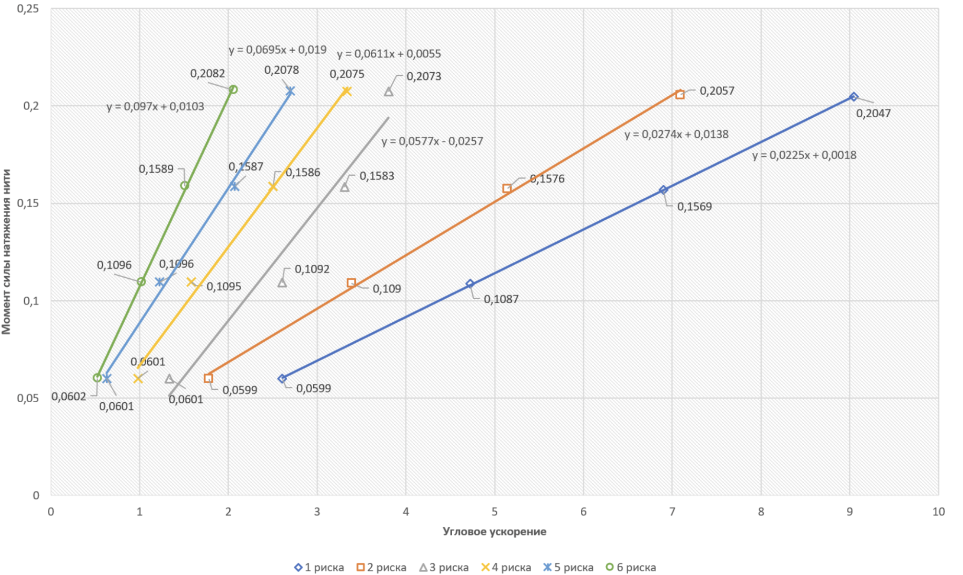
Зависимость момента инерции крестовины от квадрата расстояния между осью вращения и центром утяжелителя $I(R^{2})$

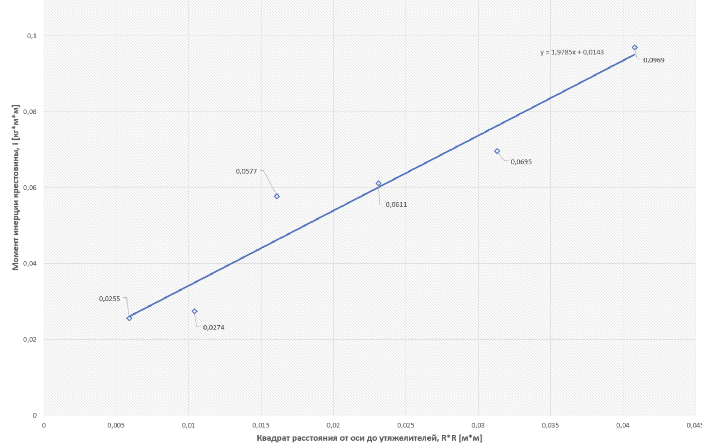

- Вывод:

